2018年全新打造摩登上海全新版 搭乘最佳長榮航班直飛上海航班
逸歡旅遊 摩登上海迪士尼樂園拈花灣五天
暢遊上海迪士尼樂園從早玩到晚

特別企劃：上海觀光隧道、3D魔幻趣味館、全球面積最大上海”咖啡夢工廠”
星巴克旗艦店
上海世博園區原中國館中華藝術宮會動的國寶清明上河圖

世外桃源 靈山小鎮 拈花灣 為世界級旅居度假目的地
特別安排一晚入住世外桃源拈花灣民宿 品嚐拈花小镇禪食風味
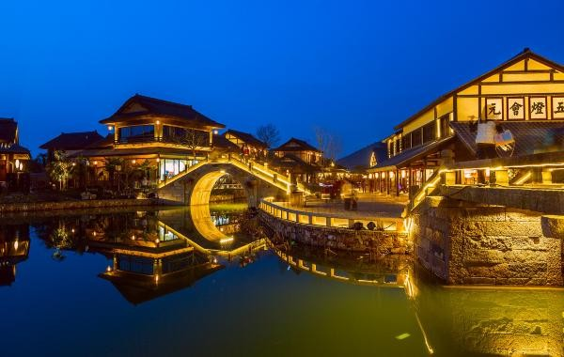
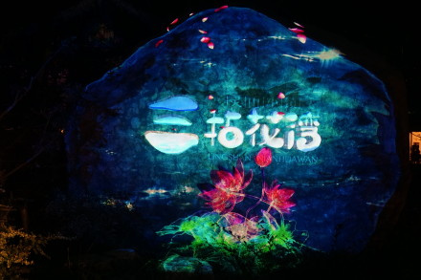
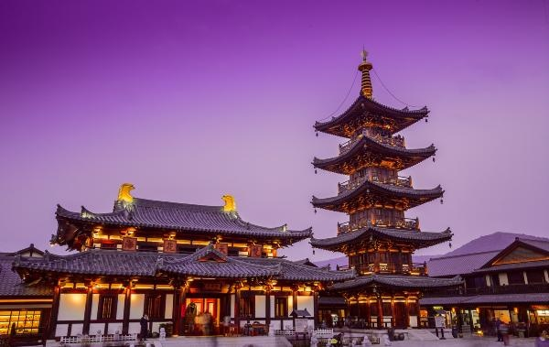
含秀：水幕光影秀、ㄧ葦渡江表演、拈花塔亮塔儀式、花開五葉水中表演
這裡的一山一水 一草一木 一石一葉 一門一窗 一衣一履 一桌一燈
一杯一盞 乃至一隻鳥叫 一片蛙鳴 一抹雲彩 一縷薄霧 一點燭光
一串晨鐘 一遍暮鼓 一灣漁火 一舟晚唱 無處不是禪意 也無處不是生活

上海迪士尼樂園讓您留下一生難忘的美好記憶
作為史上最精彩紛呈、充滿創意的迪士尼主題樂園之一 上海迪士尼樂園於2016年6月16日盛大開幕為所有年齡層的中國遊客呈現令人流連忘返的神奇體驗 萬勿錯過上海迪士尼樂園的每一個奇妙時刻
地遊客不僅可在樂園收穫與眾不同的體驗

上海 ~ 現代與懷舊並俱之美、進步繁榮的現代化不夜城，為「中國美麗的櫥窗」
中國最大商業城市和經濟中心，曾經屬於異國的、傳奇人物的、悠閒上海，大時代英雄兒女，
纏綿悱惻故事為她增添永恆的色彩，值得您細細尋味。
即使那時代已經遠離，殘存在大廈夾縫中的歷史痕跡，依然滲透著迷人的風情。

精選住宿安排：
特色 世外桃源靈山小鎮拈花灣拈花灣民宿 1晚
五星 昆山維景國際酒店(原逸林希爾頓)或大華虹橋假日酒店或同級 2晚
迪士尼樂園附近 桔子水晶酒店或維納斯酒店或同級1晚 離迪士尼20分鐘，可省1個半小時的舟車勞頓

逸歡旅遊 摩登上海迪士尼樂園拈花灣五天
2018年全新打造摩登上海全新版 搭乘最佳長榮航班直飛上海航班
暢遊上海迪士尼樂園從早玩到晚

特別企劃：上海觀光隧道、3D魔幻趣味館、全球面積最大上海”咖啡夢工廠”星巴克旗艦店
上海世博園區原中國館中華藝術宮會動的國寶清明上河圖

世外桃源 靈山小鎮 拈花灣 為世界級旅居度假目的地
特別安排一晚入住世外桃源拈花灣民宿 品嚐拈花小镇禪食風味
含秀：水幕光影秀、ㄧ葦渡江表演、拈花塔亮塔儀式、花開五葉水中表演
參考行程說明
- 臺北 /上海 - 無錫 世外桃源 東方小鎮 拈花灣 含秀：水幕光影秀、一葦渡江表演、
拈花塔亮塔儀式、花開五葉水中表演
世外桃源  東方小鎮  拈花灣  含秀：  水幕光影秀  一葦渡江表演  拈花塔亮塔儀式  花開五葉水中  表演 | 進入拈花灣大門，首先見到的是“半山銜日”景觀。  這處由泥土堆積成的半山坡，栽種了各類花木，結合亭台、溪水、湖泊，組成一處幽靜的場所。踏過“童心橋”，便進入拈花灣的小鎮，小鎮以一條名叫  “香月花街”的路貫穿南北，路面是用石板鋪的，  道路的兩旁是以唐風宋韻格式修造的仿古建築。  行走在街市上，就如同進入空谷幽蘭的感覺。  這是都市里的人尋常觸摸不到的空靈。  拈花灣，是一個以禪意為主題的唐風格的小鎮，  一幢幢米色、白色的建築覆蓋著青色的大坡頂，  門窗和柱子多用木頭製成，鎮中點綴著小橋流水和  園林小景，特別適合來此度假放鬆，修身養性。  您可以看看禪樂宮、百花堂、妙音台、  拈花堂、拈花塔等建築。晚上您可以拍攝  拈花灣寂靜的夜景，看看“禪行“活動：  水幕光影秀、拈花塔亮塔儀式、花開五葉  水上表演。這裡特別提一下，水幕光影秀是在半山街日廣場欣賞，需要從遊客中心廣場邊上的入口進去，走過一段棧道後即可到達。晚餐享用小鎮禪食風味。
早餐：X |  | 午餐： 機上 |  | 晚餐： 小鎮禪食風味
住宿： 特色準★★★★★無錫拈花灣民宿或同級
第二天 無錫 蠡湖之光、上海觀光隧道、上海3D魔幻趣味館、
上海萬國博覽建築外灘、洛克外灘源、黃埔公園、外白渡橋、
遠眺環球金融中心和金茂大廈以及東方明珠電視塔外觀
蠡湖之光 | 蠡湖，又名五裡湖，是太湖伸入無錫的內湖，江南名城湖光山色十分迷人。  這裡是觀望百米高噴的最佳位置。從蠡湖之光向南看，可以和黿頭渚景區的  瀆山和充山隔湖相望。
上海觀光隧道 | 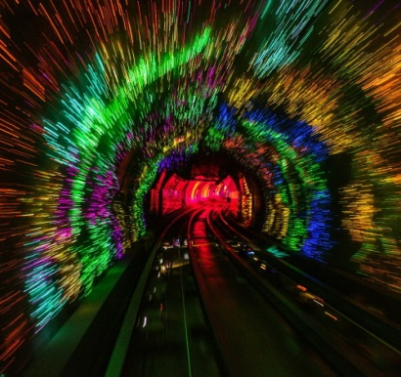  保持浦西外灘和浦東濱江大道的環境協調、完整。隧道內壁由高科技手段營造的各種奇異的色彩變換不停，黃色的海星，粉色的花朵，形狀各異的  幾何圖案，各種充滿生機的地球生物，躍動著生命的力量，引人遐思。而穿越這一夢幻之旅的載客系統採用的是從法國引進的  無人駕駛、環保型的SK車廂，銀白色、全透明的車廂視野開闊，同時車廂內  6聲道高保真音響系統送出的音樂和音響效果與眼前的景觀變幻相結合，使人  產生一種身臨其境的震撼。
上海  3D魔幻  趣味館 | 展覽內容包括世界名畫、立體魔幻、無疆界動物園、大冒險、搞笑主題等不同風格的3D立體巨畫32幅，每件畫作有多種拍攝角度，參觀者可自由發揮拍出創意照片。館內展示的3D視覺藝術分為“立體魔幻”“海洋探險”“趣味誇張”等  主題。新奇、誇張，如夢似幻，以聲、光、電特效帶給人不同一般的視覺衝擊。
萬國博覽  建築外灘 | 上海地標 所有旅遊書籍及旅遊達人推薦必到之景點，在此欣賞東方巴黎最美最具特色風景，欣賞90年代上海十大新景觀黃浦外灘璀燦迷人風景。
洛克外灘源 | 位於外灘源一期核心區域的公共綠地和圓明園路特色景觀街對公眾開放，一期核心區域的建成讓外灘源漸漸揭開了它的神秘面紗。其中，外灘源公共綠地面積達到2.4萬平方米，除原有的27棵古樹名木外，第一次鴉片戰爭時期清軍  抗擊外敵的炮臺遺址等歷史遺跡也得以保留。
黃埔公園 | 始建於1886年。直至1928年7月1日才再次允許華人進入。公園正門內，  是一座巨型雕塑-浦江潮。雕塑四周綠蔭環抱、花團錦簇，雕塑後面的紫藤架  長廊可休閒憩息，公園內的兩幅大板塊綠地草坪內種有茂盛的白玉蘭、茶花、桂花……四季飄香，賞心悅目。整體佈局得體，景點排錯落有致，集觀光、  休閒、教育於一體，是遊覽觀光的勝地。
外白渡橋 | 外白渡橋為黃埔灘的第一景點，可欣賞迷人的上海外灘風景，是一座富有歷史性的鐵橋，也是見證著上海的繁華盛世，上海的興衰。外白渡橋的故事來自1856年英國人威爾斯在蘇州河最靠出口處，又叫外擺渡上建造了ㄧ座木橋，稱外擺渡橋。橋上雖不復見黃包車然而見證百年歷史的大橋依舊忙碌。
環球金融中心  金茂大廈  東方明珠電視塔  外觀 | 金茂大廈世界最高的平頂式大樓，樓高492米。位於中國上海市浦東新區黃浦江畔的陸家嘴金融貿易區，目前上海第2高的摩天大樓、中國第4高樓、世界第10高樓。是集現代化辦公樓、五星級酒店、會展中心、娛樂、商場等於一體，融匯中國塔型風格與西方建築技術的多功能型摩天大樓。東方明珠電視塔位於上海市浦東陸家嘴，與外灘隔黃浦江相望。在1994年至2007年間，是中國大陸地區的最高建築，2007年被上海環球金融中心超越。是上海的地標性建築。
早餐：酒店內 |  | 午餐： 乾隆宴 | 晚餐： 小籠包風味
住宿：昆山維景國際大酒店(原逸林希爾頓酒店)或大華虹橋假日酒店或同級
- 上海南京路全球最大 “ 咖啡夢工廠 ” 星巴克旗艦店 、上海世博園區原中國館、
中華藝術宮會動的國寶清明上河圖 、 文化古韻經典老城區上海城隍廟
南京路  全球最大  “ 咖啡夢工廠 ”  星巴克  旗艦店 | 一踏進這間面積約843坪的「星巴克臻選上海烘焙工坊」，首先印入眼簾的是  一座約兩層樓高的巨型銅桶，桶身裝飾有1,000多個中國傳統印章和篆刻圖案，手工刻製著星巴克和咖啡的故事。門市內共有三個木質咖啡吧台，包括一個  全長約 27 公尺的「星巴克全球最長吧台」，數百名咖啡大師將以此為舞臺，  現場演繹每一款典藏咖啡風味。※下車參觀拍美照，不含咖啡
車遊上海  世博園區  原中國館 | 由華南理工大學建築學院院長何鏡堂院士領銜主持的聯合設計團隊推出了中國館的最終方案。中國館的建築外觀以「東方之冠，鼎盛中華，天下糧倉，富庶百姓」為主題，代表中國文化的精神與氣質。其中，「中國紅」作為建築的主  色調，大氣而沉穩，也易於為世界所理解。
上海中華藝術宮  會動的國寶  清明上河圖 | 中華藝術宮曾是上海世博會的中國國家館，如果世博會期間未能細賞其真容，那麼現在來這裡，就能慢悠悠地參觀這座雄偉的建築了。除了觀賞鎮館之寶-多媒體版《清明上河圖》，這裡還展出有眾多近代藝術家的藝術作品。來到中華藝術宮。藝術宮的展廳主要位於0米層、5米層、33米層、41米層、49米層，可以坐電梯上下樓，推薦先乘坐直達升降電梯到49米層，然後從上往下依次  參觀，可乘手扶電梯。多媒體版《清明上河圖》展廳位於49米層，自世博會  閉幕後多媒體版《清明上河圖》就永久落戶於這裡，如今它仍是中華藝術宮  中受歡迎的亮點。
文化古韻經典  城隍廟 | 上海最早的商業中心，俗話說到上海不逛城隍廟等於沒到過上海，城隍廟可  說是古代建築的博物館，上海建城700餘年，明、清、民國的住宅建築星羅  棋佈，購物天堂又是城隍廟的一大特色，商品以日常生活用品為主，琳瑯滿目、應有盡有，商品有小、土、特、多等特點，很多商品都有一百多年甚至二百  年歷史。
早餐：酒店內 |  | 午餐： 城隍風味 |  |  | 晚餐：上海風味
住宿：昆山維景國際大酒店(原逸林希爾頓酒店)或大華虹橋假日酒店或同級
第四天 上海迪士尼樂園從早玩到晚
上海  迪士尼樂園 | 您將可以探索一個前所未有的神奇世界，每個人都能在這裡點亮心中奇夢。  這就是上海迪士尼樂園，充滿創造力、  冒險精神與無窮精彩的快樂天地。  您可在此遊覽全球最大的迪士尼城堡 - 奇幻童話城堡，探索別具一格又令人  難忘的六大主題園區：米奇大街、  奇想花園、夢幻世界、探險島、  寶藏灣和明日世界。
早餐：酒店內 |  | 午餐：為方便遊玩敬請自理 |  | 晚餐：為方便遊玩敬請自理
住宿：桔子水晶酒店或維納斯酒店或同級
迪士尼這一晚離迪士尼20分鐘，可省1個半小時的舟車勞頓
第五天 上海 車遊上海蘇州河畔、車遊上海正大廣埸 / 臺北
車遊上海  蘇州河畔 | 蘇州河沿岸是上海最初形成發展的中心，催生了幾乎大半個古代上海，後又  用100年時間成為搭建國際大都市上海的水域框架。不同於黃浦江兩岸的燈光  炫爛，蘇州河是上海人的母親河，最大的景觀還是河上的橋,共計28座橋。  近年來，隨著蘇州河的整治，空閒的老舊廠房被改建成創意園區，歷史建築  受到重視與保護，蘇州河以全新的面貌，讓大家見到在緩緩河流背後的老上海。
車遊  正大廣埸 | 正大廣場處於上海浦東陸家嘴地段，是由美國捷得國際建築師事務所設計由  泰國正大集團旗下的上海帝泰發展有限公司投資興建的大型國際化都會購物  中心，總建築面積接近25萬平方米，地上10層、地下3層，是正大集團在  中國最大的投資專案之一
早餐：酒店內 |  | 午餐： 機上 |  | 晚餐： X
住宿：溫暖的家
※如因航空公司航班調度，導致起飛或降落時間變動，則本公司保留更餐食之權利，敬請旅客見諒。
※如貴賓為單1人報名時，若經旅行社協助配對卻無法覓得合住的同性旅客時，需另補單人房差額，
差額視住宿飯店之不同由旅行社另行報價，敬請了解並見諒，謝謝。
備註：1. 行程安排以當地旅行社為主；會依當地交通狀況前後順序調整，保證景點不會縮減。
2. 行程中如遇休館或維修，則視當地狀況以其他景點調整替代之。
3. 行程需全程參加，若脫隊無法享有優惠專案，所以必需要補價差，敬請見諒。
4. 團費報價已包含60歲以上老人優惠票，若有產生恕不退還。

